**Правила Интернет-безопасности**

**МАОУ СОШ № 131**

1. Никому не давайте свой пароль, за исключением взрослых вашей семьи.
2. Никогда не делайте того, что может стоить денег вашей семье, кроме случаев, когда рядом с вами родители.
3. Всегда будьте вежливыми в электронной переписке, и ваши корреспонденты будут вежливыми с вами.
4. Не присылайте в письме информацию большого объема (картинки, фотографии и т.п.) без предварительной договоренности с вашим собеседником.
5. Не рассылайте писем с какой-либо информацией незнакомым людям без их просьбы - это воспринимается как "спам", и обычно досаждает пользователям сети.



1. Никогда не давайте частной информации о себе (фамилию, номер телефона, адрес, номер школы) без разрешения родителей.
2. Если кто-либо говорит вам, присылает вам, или вы сами обнаружили в сети что-либо смущающее вас, не старайтесь разобраться в этом самостоятельно. Обратитесь к родителям или учителям - они знают, что надо делать.
3. Встреча в реальной жизни со знакомыми по Интернет-общению не является очень хорошей идеей, поскольку люди могут быть разными в электронном общении и при реальной встрече. Если вы все же хотите встретиться с ними, сообщите об этом родителям, и пусть они пойдут на первую встречу вместе с вами.
4. Не открывайте письма электронной почты, файлы или Web-страницы, полученные от людей, которых вы реально не знаете или не доверяете им.

**Сетевой**

**этикет.**

**Безопасный Интернет.**

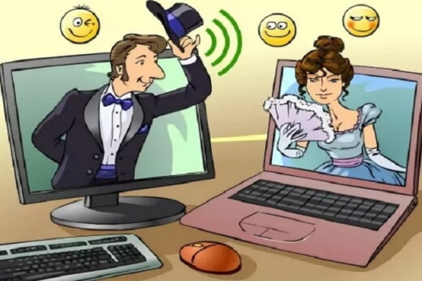

Сетевой этикет. Что это?

***Правило 2: Придерживайтесь тех же стандартов поведения, что и в реальной жизни***

При общении в Сети отталкивайтесь от тех правил поведения, которые приняты людьми в реальной жизни. Помните! по ту сторону экрана живой человек.

***Правило 3: Помните, где именно в сети Вы находитесь***

Оказавшись в новой области виртуального пространства, сначала осмотритесь. Потратьте время на изучение обстановки - послушайте, как и о чем говорят люди. Только после этого вступайте в разговор

***Правило 4: Уважайте время и возможности других***

Прежде чем Вы отправите людям свое послание, подумайте, действительно ли они нуждаются в нем. Если Вы ответите себе "нет", лучше не тратить их (и свое) время. Если же Вы сомневаетесь, подумайте дважды прежде, чем отправить сообщение. Не растягивайте свои послания. Используйте сокращения везде, где это только возможно. Таким образом, Вы экономите время читателей.

***Правило 5: Сохраняйте лицо***

Отдавайте себе отчет в том, что говорите. Осмысливайте содержание Вашего письма. Недостоверная информация способна вызвать целый шквал эмоций в Сети. Будьте терпеливы и вежливы. Не употребляйте ненормативную лексику, не идите на конфликт.

***Правило 6: Не разжигайте и не ввязывайтесь в конфликты***

Помимо того, что это противоречит законам приличия, это может быть чревато административной (в некоторых случаях и уголовной) ответственностью.

***Правило 7: Не отказывайте в помощи, если кто-то нуждается в ней***

Речь не идет о переводе денег или чем-то подобном. Ответьте на вопрос, поделитесь полезной ссылкой, посоветуйте или что-то в этом роде.

***Правило 8: Учитесь прощать другим их ошибки***

Когда кто-то допускает ошибку - будь это опечатка в слове, глупый вопрос или неоправданно длинный ответ - будьте к этому снисходительны. Даже если очень хочется ответить, подумайте дважды. Если же Вы решили обратить внимание пользователя на его ошибку, сделайте это корректно и лучше в личном письме.

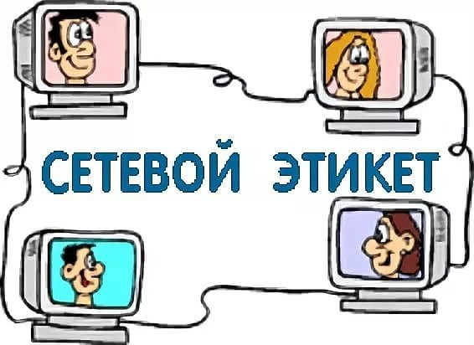

Этикет (от французского etiquette) - это установленный в какой-либо социальной группе порядок поведения и формы общения людей.

А сетевой этикет есть набор правил поведения в компьютерной сети.

**Восемь правил хорошего тона в сети**

***Правило 1: Помните, что Вы говорите с человеком***

Золотое правило, которому учили еще в детском саду, а? Не делайте другим то, что не хотите получить от них сами. Представьте себя на месте человека, с которым говорите. Отстаивайте свою точку зрения, но не прибегайте к оскорблениям